Министерство образования Республики Беларусь

Учреждение образования

«БЕЛОРУССКИЙ ГОСУДАРСТВЕННЫЙ УНИВЕРСИТЕТ  
ИНФОРМАТИКИ И РАДИОЭЛЕКТРОНИКИ»

**Факультет компьютерных технологий**

**Кафедра информационных радиотехнологий**

Конспект лекций

по дисциплине

**АЭСБ (Активные элементы систем безопасности)**

**Составил: Проверил:**

**Алейчик И.Д. Федосеев Д.С.**

**Минск 2021**

**СОДЕРЖАНИЕ**

**1. Радиотехнические сигналы** 2

**2. Радиотехнические цепи** 3

**3. Радиотехнические системы** 5

**4. Структурная схема системы передачи информации** 6

**5. Математические модели сигналов** 8

**6. Классификация сигналов** 8

**7. Характеристики сигналов** 15

**8 Геометрические методы в теории сигналов** 16

**9 Обобщенный ряд Фурье** 18

**10 Свойства обобщенного ряда Фурье** 19

**11 Гармонический спектральный анализ периодических сигналов** 22

**12 Спектр периодической последовательности прямоугольных видеоимпульсов** 27

**13 Спектральная характеристика непереодических сигналов** 29

**14 Амплитудный и фазовый спектры непериодического сигнала** 30

**15 Спектральная плотность четного и нечетного сигналов** 30

**16 Отличия спектра периодического сигнала от спектра непериодического сигнала** 31

**17 Свойства преобразований Фурье** 32

**18 Корреляционный анализ сигналов** 40

**19 Общие сведения о радиосигналах** 45

**20 Амплитудно-модулированные сигналы** 46

**21 Спектральный анализ АМ-сигналов** 49

**22 Амплитудная модуляция непериодическим сигналом** 51

**23. Энергетика АМ сигнала** 52

**24** **Аналитический сигнал** 56

**25 Постановка задачи и методы анализа линейных цепей** 60

16.02.2020

**1. Радиотехнические сигналы**

Информационный аспект работы любой системы предполагает использование определенного материального носителя информации.

Физический процесс, являющийся функцией некоторых параметров и используемый в качестве носителя информации, наз. **сигналом**.

В качестве модели сигналов в радиотехнике используется функциональная зависимость аргументом является – функция времени.

Обозначения: s(t), u(t), i(t)

Размерность – В, мВ, мкВ, А, мА, мкА.

Детерминированные (неслучайные) сигналы – это сигналы, мгновенные значения которых в любой момент времени известны, т.е. предсказуемы с вероятностью, равной единице. Они могут быть описаны определенными функциями времени.

Случайные сигналы — это сигналы, мгновенные значения которых в любой момент времени неизвестны, но могут быть предсказуемы с вероятностью, меньшей единицы. Случайные сигналы являются объектом исследования статической радиотехники и базируются на теории вероятности, в частности, теории случайных процессов.

**2. Радиотехнические цепи**

**Радиотехническая цепь –** это совокупность соединенных определённым образом пассивных и активных элементов, обеспечивающие прохождение и функционирование преобразованных сигналов. Вместе с термином **цепь** используется термин **устройство**.

В качестве математической модели радиотехнической цепи может служить совокупность операторов (функционала преобразований) F двух множеств

сигналов на входе и выходе цепи так, что .

По виду преобразования входных сигналов в выходные, т.е по виду оператора F, производят классификация радиотехнических цепей.

2.1. Радиотехническая цепь является линейной, если оператор F таков, что цепь удовлетворяет принципу суперпозиции т.е условиями аддитивности и однородности:

Функционирование таких цепей описывается линейными дифференциальными уравнениями с постоянными коэффициентами.

где:

**ak, bk** - постоянные коэффициенты зависимости от схемы и ее линейные цепи удоволетвория принципу суперпозиции и однородности.

2.2 Радиотехническая цепь является нелинейной, если оператор F обеспечивает выполнение условий аддитивности и однородности. Нелинейные цепи не удовлетворяют принципу суперпозиции и обеспечивают спектр сигнала.

2.3 Радиотехническая цепь является параметрической, если оператор F зависит от параметров цепи, которые изменяются со временем.

Функционирование таких цепей описывает дифференциальное уравнение чисел, у которых хотя бы один коэффициент является функцией времени. Параметрические цепи могут быть линейными и нелинейными.

Линейные параметрические цепи удовлетворяют принципу суперпозиции и обогащают спектр сигнала.

По характеру времени зависимости от входного различают инерционные и безынерционные радиотехнические цепи, выходного сигнала Sвых(t) в момент t0 зависит не только от значения входного сигнала S вх(t) в этот момент времени, то и от значений Sвх(t)в моменты времени, предшествовавшие моменту t0, называется инерционной цепью. Если значения выходного сигнала Sвых(t) в момент t0 полностью определяется значением Sвх(t) в тот момент времени, то такая цепь называется безынерционной.

**3. Радиотехнические системы**

По функциональному назначения РТС делятся на след классы:

1. Системы передачи информации – системы связи, радиовещательные и телевидения, телеметрии.
2. Системы извлечения (обнаружения и изменения) информации – радиолокация, радионавигация, радиоизмерение, радиоразведка, пассивная радиоастрономия.
3. Системы радиоуправления – управления ракетами, космическими аппаратами.
4. Системы разрушения информации
5. Информационные системы – ЭВМ, вычислительные комплексы, вычислительные сети.
6. Комбинированные радиотехнические системы.

**4. Структурная схема системы передачи информации**

**Передающее устройство**. Передающее устройство осуществляет преобразование передаваемого сообщения к виду, пригодному для передачи в свободное пространство с помощью антенн.

В состав передающего устройства входят:

1. Преобразователь информации в электрический сигнал
2. Усилитель низкой частоты (УНЧ)
3. Кодирующее устрйства
4. Модулятор и генератор высокой (несущей) частоты
5. Усилитель высокой частоты (УВЧ)



4.1. Структурная схема системы передачи информации

**Приемное устройство.** Приемное устройство осуществляет преобразование принятого высокочастотного сигнала с тем, чтобы выделить передаваемую информацию без искажения.

В состав приёмного устройства входят:

1. Фильтр и усилитель высокой частоты
2. Смеситель и гетеродин (преобразователь частоты)
3. Усилитель промежуточной частоты (УПЧ)
4. Детектор
5. Декодер
6. Усилитель низкой частоты (УНЧ)
7. Окончательное устройство

Определения:

**Модуляция** – это процесс формирования высокочастотного колебания, один из параметров которого изменяется по закону передаваемого сообщения (модулирующего сигнала).

**Детектирование** – процесс формирования сигнала, закон изменения совпадает с законами изменения соответствующего параметра модулированного колебания.

02.03.2020

**5. Математические модели сигналов**

**Математическая модель сигналов** – это формализованное представление сигнала в виде определенного математического объекта.

Математические модели сигналов нужны для теоретического изучения и анализа сигналов.

В качестве модели сигнала используется функциональная зависимость, аргументом которой является время, т.е. функция времени.

Обозначение – s(t) u(t) i(t)

Размерность - В, мВ, мкВ; A, мА, мкА.

**6. Классификация сигналов**

**6.1 Управляющие (модулирующие) радиосигналы**

**а. Непрерывные и дискретные сигналы**

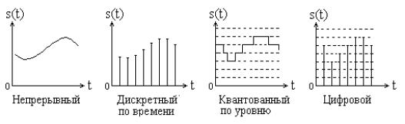

Рис 6.1.1. Виды управляющих сигналов.

В отдельных случаях дискретный сигнал называют квантованным по уровню

**б. Импульсные видеосигналы и радиосигналы**

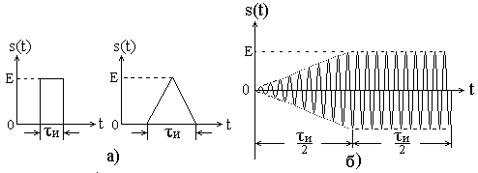

Рис 6.1.2. Импульсные сигналы

а) видеоимпульсы

б) радиоимпульс

где:

с индексом i - длительность импульса которое измеряется в секунда (с)

E- Амплитуда (V)

**в. Периодические и непериодические сигналы**

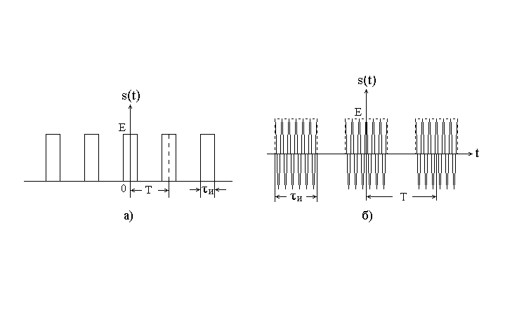

Рис. 6.1.3 Периодические сигналы

а) переодическая последовательность прямоугольных видеоимпульсов;

б) периодическая последовательность прямоугольных радиоимпульсов

где: T – период

**г. Четные и нечетные сигналы**

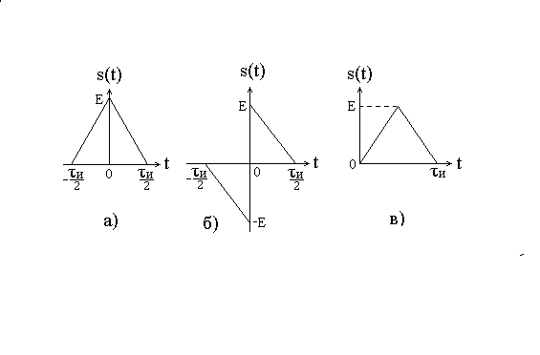

Рис. 6.1.4 Четные и нечетные сигналы

а) четный сигнал

б) нечетный сигнал

в) сигнал не явл. четным и не явл. нечетным (произвольный сигнал)

**6.2 Высокочастотные немодулированные сигналы**

s(t) = Ucos(w0t+фи)

s(t) = Esin(w0t+-фи)

s(t) = Esin(w0t+-фи)

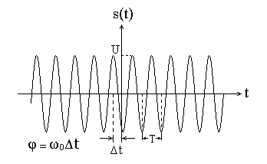

Где:

омега – угловая частота (рад/с)

фи – начальная фаза сигнала (рад)

E - полная фаза сигнала

**6.3 Модулированные сигналы (радиосигналы)**

Математические формулы модулированных сигналов:

* Амплитудная модуляция
* Угловая частотная или фазовая модуляция:
* Амплитудно-фазовая или амплитудно-частотная модуляция:

**6.4. Примеры некоторых сигналов используемых в радиотехнике**

**а. Прямоугольные видеоимпульс и радиоимпульс**

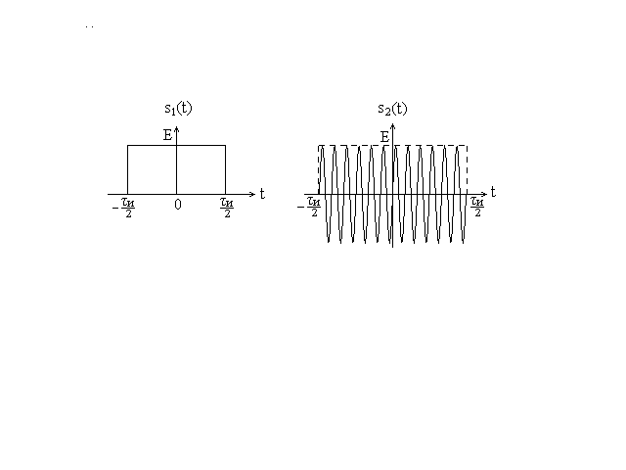

Рис.6.4.1 Прямоугольные видеоимпульс и радиоимпульс.

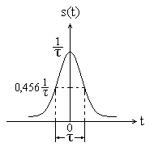

Рис 6.4.2 Колоколообразный (гауссов импульс)

**б. Класс испытательных (тестовых) сигналов**

Дельта-функция (функция Дирака)

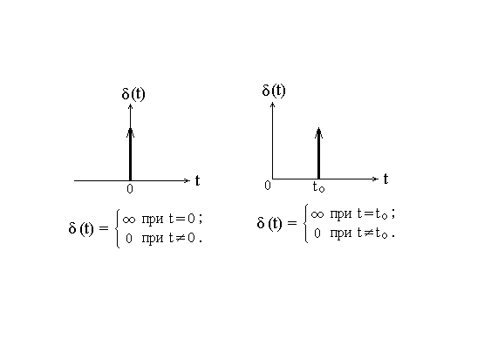

Функция единичного скачка (функция Хейвейсайда)

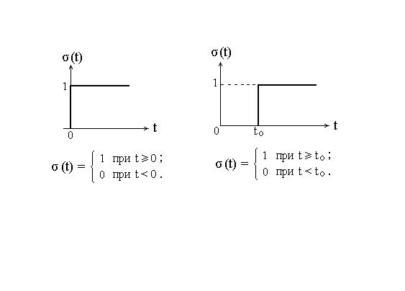

**7. Характеристики сигналов**

1 Среднее значение сигнала

2 Мгновенная мощность сигнала

3 Энергия сигнала

4 Средняя мощность сигнала

**8 Геометрические методы в теории сигналов**

Множество сигналов М = {s1(t), s2(t), s3(t), …} образует вещественное линейное пространство сигналов, если выполняются следующие условия:

Если в качестве математическое модели сигнала принять комплексную. Функция , то пологая в условии 4 умножение на комплексное число, получаем, комплексное , линейное , пространство сигналов.

Элементы линейных пространств часто называют векторами, подчёркивая общность их свойств со свойствами трехмерных векторов.

Длину векторов в математике называют его **нормой.** Линейное пространство сигналов М является нормированным, если каждому вектору s(t) принадлежит M однозначно сопоставлено число ||s)(t)||- норма этого вектора. Справедливы следующие аксиомы нормированного пространства:

1. Норма неотрицательна, т.е ||s(t)|| >=0. Норма ||s(t)|| = 0 тогда и только тогда, если s(t) != 0.
2. Для любого числа альфа справедливо равенство ||as(t)|| = |а| * ||s(t)||
3. Если s(t) и s(t) – два вектора из M, то выполняется неравенство треугольника: ||si(t) + sk(t)|| < ||si(t)|| + ||sk(t)||.

Можно предложить разные способы введения нормы сигналов. В радиотехнике чаще всего полагают, что вещественные аналоговые сигналы имеют норму.

Квадрат нормы – это энергия сигнала

Для комплексных сигналов норма равна:

||s(t)|| =

а энергия сигнала

Определить энергию суммы двух сигналов.

*(1)*

Известно, что квадрат модуля суммы двух векторов равен

*(2)*

*Где (X,Y) – скалярное произведение двух векторо, равное*

cosy – это угол между векторами

Сравнивая (1) и (2), можно сделать вывод, что скалярное произведение двух сигналов равно.

При этом угол мужду сигналами можно определить из выражения

=

При φ=π/2 (cos φ =0) сигналы si(t) и sk(t) ортогональны. Как видно из приведенного выражения, у ортогональных сигналов взаимная энергия равно нулю.

**9 Обобщенный ряд Фурье**

Бесконечная система комплексных функций *φ0(t), φ1(t), φ2(t), …, φk(t),* …

называется ортогональной на отрезке [*t1,t2*], если выполняется следующее условие:

– норма функции Fk(t)

В силу ортогональности выбранной системы базисных функций только одно слагаемое суммы при n = k будет не равно нулю, т.е.

Следовательно, *в* которомкоэффициенты ck определяются по формуле:

*-* называется обобщенным рядом Фурье.

Ряд *,*  в котором коэффициенты определяются по формуле называется обобщенным рядом Фурье.

**10 Свойства обобщенного ряда Фурье**

**а. погрешность аппроксимации**

Обобщенный ряд Фурье при заданной системе ортогональных функций и фиксированном числе N слагаемых ряда обеспечивает наилучшую аппроксимацию в смысле минимума среднеквадратической ошибки, т.е.

При N*→∞* среднеквадратическая ошибка ε = 0, т.е. ряд Фурье сходится к в среднеквадратическом смысле. Это не исключает отсутствия сходимости в некоторых точках *f(t)*, например, вблизи точки разрыва. Данный эффект в математике получил название явление Гиббса.

**б. энергетические соотношения**

Рассмотрим сигнал *s(t)* в интервале [*t1, t2*].Тогда ряд Фурье, являющийся по существу разложением сигнала на составляющие, будет иметь вид:

Энергию сигнала (с учетом представления сигнала в ви-де обобщенного ряда Фурье) можно записать следующим образом:

Полученное выражение известно в математике как равенство Парсеваля. Оно позволяет определять энергию сигнала, имея его представление в виде обобщенного ряда Фурье.

Очевидное неравенство

при N <

называется неравенством Бесселя. Оно справедливо для любой ортогональной системы.

Выбор конкретной ортогональной системы базисных функций обусловлен спецификой решаемой задачи.

В радиотехнике широко применяют полную ортогональную систему тригонометрических функций. Это объясняется рядом причин.

1. Тригонометрические функции описывают гармонические колебания, техника генерирования которых относительно проста.

2. Гармонические колебания в отличие от других сохраняют свою форму при прохождении через линейные цепи с постоянными параметрами.

3. Методы анализа линейных цепей используют разложение сигналов на гармонические составляющие.

4. В аргументе тригонометрической функции фигурирует частота, что позволяет получить частотную характеристику сигнала.

16.03.2021

**11 Гармонический спектральный анализ периодических сигналов**

* 1. **Тригонометрические формы ряда Фурье**

где омега1 – частота раскладываемого в ряд сигнала;

* k-тые гармонические составляющие (гармоники).

где

**11.2 Комплексная форма ряда Фурье**

*где*

Комплексная амплитуда Ck равна

где

**11.3 Графическое предстваление спектра переодического сигнала**



Рис. 11.1.1 Графическое представление спектра в тригонометрической форме

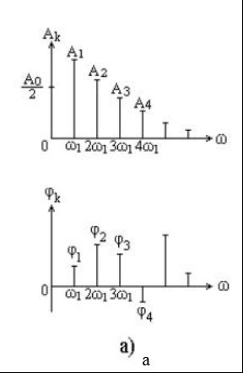

Рис.11.1.2 Графические представление спектра в тригонометрической форме (модуль и фаза)

s(t) =

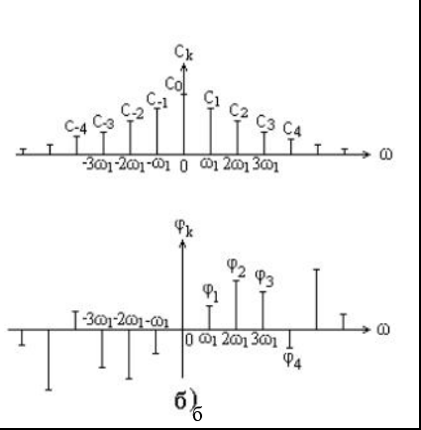

Рис. 11.1.3 Графическое представление спектра в комплексной форме

**11.4 Спектры четных и нечетных сигналов**

Спектр четного сигнала

Спектр нечетного сигнала

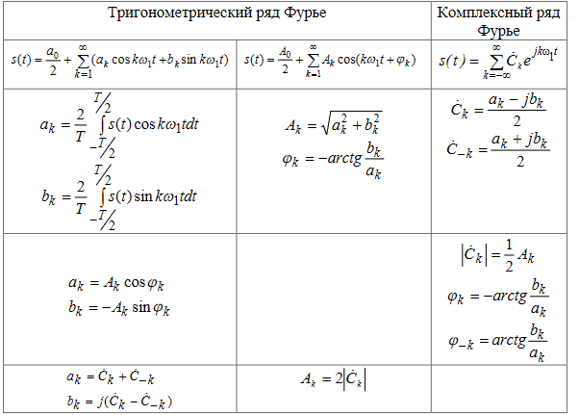

**12 Спектр периодической последовательности прямоугольных видеоимпульсов**

Определим спектр периодической последовательности прямоугольных импульсов, изображенных на рис. 12.1.1



Рис. 12.1.1 Периодическая последовательность импульсов

а) Тригонометрическая форма ряда Фурье

Определяем коэффициенты ak и bk

bk=0 в силу четности сигнала.

Коэффициенты bk=0 так как сигналы s(t) описывается четной функцией

Таким образом,

s(t) =

График спектра при T=50 мкс tau_u=10 мкс и E=5В имеет вид: (из ЛР)



Рис 12.1.2 График спектра периодической последовательности импульсов

1. **Спектральная характеристика непереодических сигналов**

Спектральноя плотность сигнала

(прямое преобразование Фурье)

Сигнал (обратное преобразование Фурье)

Обозначение .

1. **Амплитудный и фазовый спектры непериодического сигнала**

Где – действительная часть

Где – мнимая часть спектра

- Фазовый спектр

1. **Спектральная плотность четного и нечетного сигналов**

**а Спектралная плотность четного сигнала**

**б Спектралльная плотность нечетного сигнала**

1. **Отличия спектра периодического сигнала от спектра непериодического сигнала**
2. Для определения спектра периодического сигнала используется математический аппарат рядов Фуре, для определения спектра непериодического сигнала – преобразования Фурье (интеграла Фурье)
3. Спектром периодического сигнала является спектр амплитуд и спектр фаз гармонических составляющих. Размерность В и рад. Спектром непериодического сигнала является спектральная плотность. Модуль спектральной плотности называют амплитудным спектром, размерность – В/Гц (В/Рад/с) или А/Гц (А/Рад/с) Аргумент спектральной плотности – это фазовый спектр, размерность – рад.
4. Спектр периодического сигнала дискретный (линейчатый). Это означает, что спектральные составляющие спектра с номерами ..., k-1,k,k+1, … отличаются по частоте друг от друга на величину, равную частоте сигнала, т.е частоты составляющих равны ..., (k-1)w1, ... , гле частота сигнала (T – период сигнала)

Спектр непериодического сигнала – сплошной, т.е спектральная плотность имеет определенное значение на всех частотах (в пределах эффективной полосы частот спектра сигнала).

**17 Свойства преобразований Фурье**

**a Линейность**

_______________

**б Сдвиг сигнала**

_______________

**в Изменение масштаба времени**

_______________

**г Спектр производной ds(t)/dt**

_______________

**д Спектр интеграла**

_______________

**е Спектр произведения двух сигналов**

_______________

**Следствие полученных результатов.**

1. Пусть = 0 Тогда

Где Э12 – взаименая энергия двух сигналов.

1. Если в данном выражении положить s1(t) = s2(t) = s(t), то получим равенство Парсеваля

Равенство Парсеваля Э =

Величина может быть истолкована как плотность распределения энергии сигнала по частотам.

ж Смещение спектра сигнала

_______________

з. Свойство дальности

Если сигналу s(t) соответствует амплитудный спектр S(), соответствует спектр, имеющий форму сигнала s(t).

Если

Или

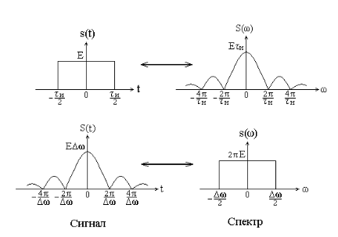

Рис 17.1 Свойство дуальности

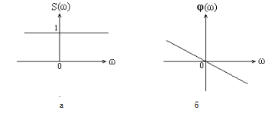

Рис 17.2 Спектры функции

А) амплитудный спектр Б) фазовый спектр функции

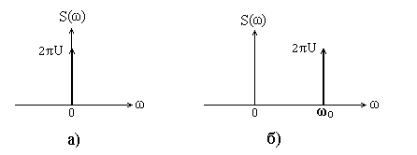

Рис 17.3 Амплитудные спектры постоянного во времени сигнала (а) и комплексной экспоненты (б)

1. **1 Спектральная плотность единичного скачка**

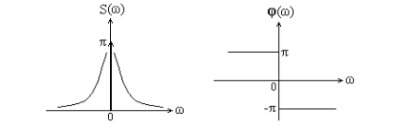

Рис 17.1.1 Амплитудный и фазовый спектры единичного скачка

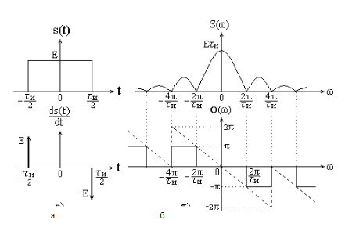

Рис 17.1.2 Прямоугольный имплульс и его спектр

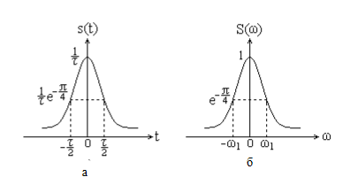

Рис 17.1.3 Колоколообразный (гауссов) импульс (а) и его спектр (б)

Спектральная плотность сигнала вида sin x/x

Сигнал

Сигнал сигнала

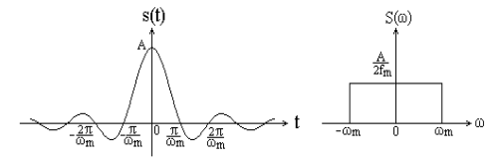

Рис 17.1.4 Сигнал вида sin x/x и его спектр

Связь между спектром периодического и непериодического сигналов



Рис 17.1.5 Непериодический и периодические сигналы

30.03.2021

**18 Корреляционный анализ сигналов**

**18.1 Автокорреляционная и вазимокорреляционная функции**

В результате решения задачи обнаружения полезных сигналов на фоне шумов синтезирован оптимальный обнаружитель сигналов (в рамках линейных систем). В структуре такого обнаружения имеется согласованный фильтр или корреляционный приемник. Алгоритм работы обнаружителя предполагает вычисление функции

где s(t) – полезный сигнал;

-отражённый от цели сигнал, представляющий собой сумму задержанного на

полезного сигнала и шума.

Отраженный сигнал равен:

Автокорреляционная функция сигнала, представленного в комплексной форме:

Взаимокорелляционные функции:

Если сигнал не комплексный, то в формулах отсутствует знак * (знак комплексно-сопряженной функции).

Автокорреляционную и взаимоореляционную функции иногда называют просто корреляционная функция, различая их по содержанию рассматриваемого вопроса.

* 1. **Свойство автокорреляционной функции**

Автокорреляционная функция обладает следующими свойствами

1. При tau=0 автокорреляционная функция равно энергии сигнала, то есть
2. Автокорреляционная функция вещественного сигнала относится к классу четных функций.
3. Вид R(t) не зависит от положения сигнала на временной оси
4. С ростом абсолютного значения АКФ сигнала с конечной энергией затухает т.е
5. Размерность АКФ – В2/c, т.е АКФ является энергетической характеристикой сигнала.

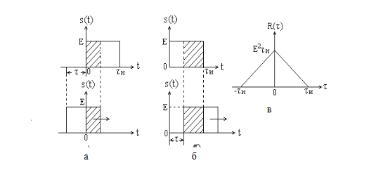

Рис.18.2.1 Определение прямоугольного видеоимпульса a t<0 и t>0

**18.3 Автокорреляционная функция периодического сигнала**

Периодические сигнала, обладая конечной мощностью, имеют бесконечно большую энергию.

Для таких сигналов АКФ, являющаяся энергетической характеристикой сигнала, должна определятся в пределах одного периода в единицах средней мощности , то есть

Автокорреляционная функция периодического сигнала является периодической функцией с периодом, равным периоду сигнала.

**18.4 Автокорреляционная функция сигналов с дискретной структурой**

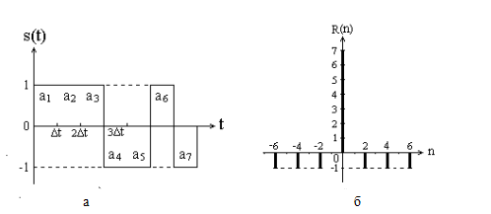

Рис 18.4.1 Код баркера и его корреляционная функция

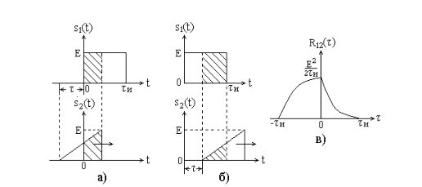

Рис. 18.4.2. Формирование R12(t)

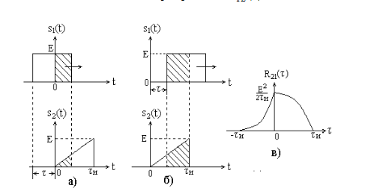

Рис 4 Формирование R21(t)

**18.5 Энергетический спектр и автокорреляционная функция сигнала**

R(t) = |S(jw)|2 =

R(t) = |S(jw)|2 =

1. **Общие сведения о радиосигналах**

Процесс, в результате которого происходит изменение параметра(ов) несущего колебания по закону передаваемого сообщения, называется модуляцией (lat. Modulatio – мерность, размерность). Модуляция обеспечивает перенос спектра передаваемого сообщения из низкочастотной области в область высоких частот. При этом формируется высокочастотное модулированное колебание радиосигнал.

Модулированный радиосигнал можно представить в тригонометрическом и комплексных видах:

Различают:

А) Амплитудную

Б) Условную модуляцию

1. **Амплитудно-модулированные сигналы**

Амплитудно-модулированный сигнал можно представить следующим выражением:

где -sм(t) – модулирующий сигнал;

U0 – амплитуда несущего колебания (в отсутствие модуляции);

kа – коэффициент пропорциональности, обеспечивающий соотношение dUmin < U0 при котором отсутствует так называемая перемодуляция;

dUmin – максимальное приращение амплитуды АМ – сиганал “вниз”.

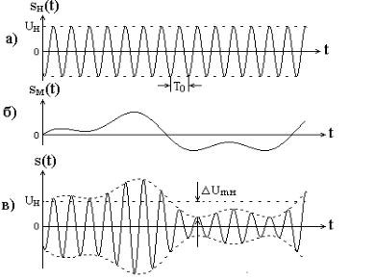

Рис 20.1. Вид амплитудно-модулированного сигнала а) несущее колебание б) модулирующий сигнал в) АМ-сигнал

**20.1 Тональная амплитудная модуляция:**

Модулирующий сигнал

Несущее колебание

АМ колебание

Окончательно

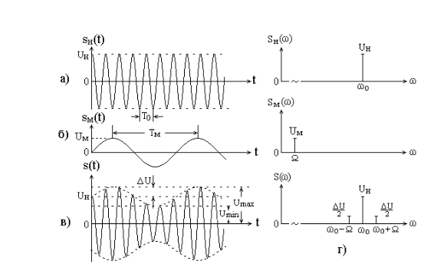

Рис 20.1.1. АМ-сигнал с тональной модуляцией а) несущее колебание б) модулирующий сигнал в) АМ-Сигнал г) соответствующие спектры

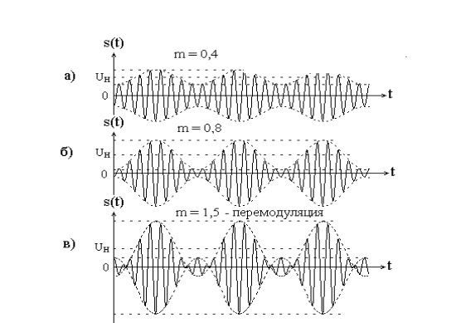

Рис 20.1.2. АМ-сигнал с тональной модуляцией при различных значениях коэффициенты модуляции

**21 Спектральный анализ АМ-сигналов**

Тригонометрическая форма

Комплексная форма

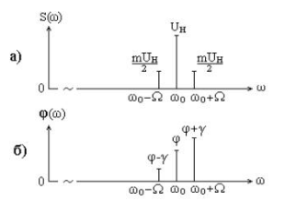

Рис 21.1 Амплитудный (а) и фазовый (б) спектры АМ-сигнала (тригонометрическая форма)

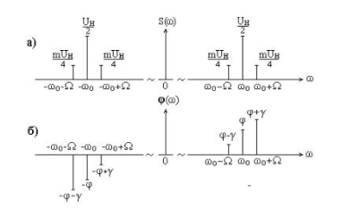

Рис 21.2 Амплитудный (а) и фазовый (б) спектры АМ-сигнала (комплексная форма)

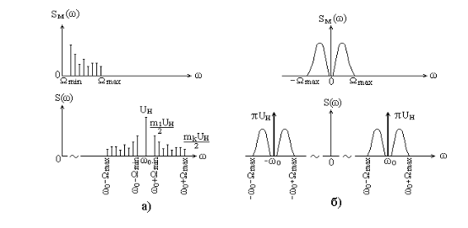

Рис 21.3 Спектры модулирующих и АМ сигналов

а) полигармонический модулирующий сигнал

б) непериодический модулирующий сигнал

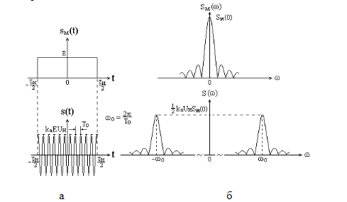

Рис 21.4 Спектр прямоугольного радиоимпульса

**22 Амплитудная модуляция непериодическим сигналом**

Спектр модулированного сигнала s(t)=U(t)cos(w0t+fi) определяется прямым преобразованием Фурье:

где Su(jw)- это спектральная плотность огибающей АМ – сигнала.

27.04.2021

**23. Энергетика АМ сигнала**

Мощность АМ-колебания изменяется от минимальной величины до максимальной в соответствии с изменением амплитуды несущего колебания.

Учитывая, что P0 = 0,5U02 - это средняя мощность несущего колебания, то можно сделать вывод, что максимальному значению огибающей соответствует мощность в (1+m)2 раз большая мощности несущего колебания.

Спектр переодического сигнала определяется рядом Фуре

Средняя мощность такого сигнала равна

Тогда средняя мощность с АМ-колебания равна

где P0 – средняя мощность несущего колебания

0,5P0m2 – мощность составляющих боковых частот

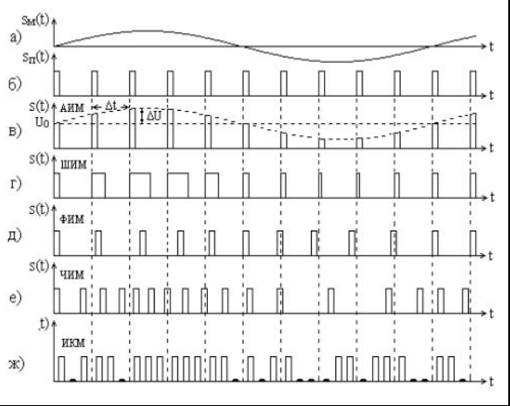

Рис. 23.1 Виды импульсной модуляции

**23.1 Спектр колебаний при АИМ**

При отсутствии модуляции спектр периодической последовательности прямоугольных видеоимпульсов равен

Модултрующий сигнал

Амплитуда импульсов при модуляции изменяется по закону

U(t) = E(1+mcos**Omega**t) где

Тогда

Получаем

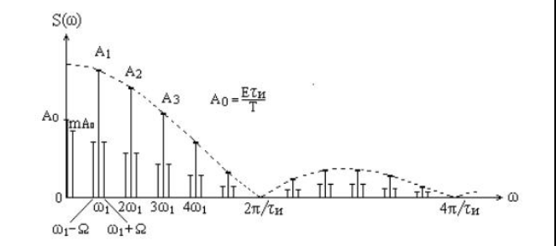

Рис 23.1.1. Спектр сигнала при амплиитудно-импульсной модуляции

**23.2 Имульсно-кодовая(цифровая) модуляция**

При формировании радиоимпульсов используют рассмотренные ранее виды модуляции высококачественного гармонического колебания: амплитудную, фазовую и частотную, с некоторыми особенностями их реализации.

Рассмотрим эти особенности на примере формирования радиоимпульсов в цифровых линях связи.

1. Цифровая амплитудная модуляция (ЦАМ) – символу 1 соответствует наличие импульса несущего колебания длительностью, символу 0 – отсутствие импульса сигнала.
2. Цифровая частотная модуляция (ЦЧМ) – символу 1 соответствует импульс несущего колебания с частотой f01, символу 0 – импульс несущего колебания с частотой f02.
3. Цифровая фазовая модуляция (ЦФМ) – при каждом переходе от 1 к 0 и от 0 к 1 изменяется на pi фаза несущего колебания.
4. Относительная цифровая фазовая модуляция (ОЦФМ) Символ 0 – без изменения фазы, символ 1 – фаза изменяется на pi.

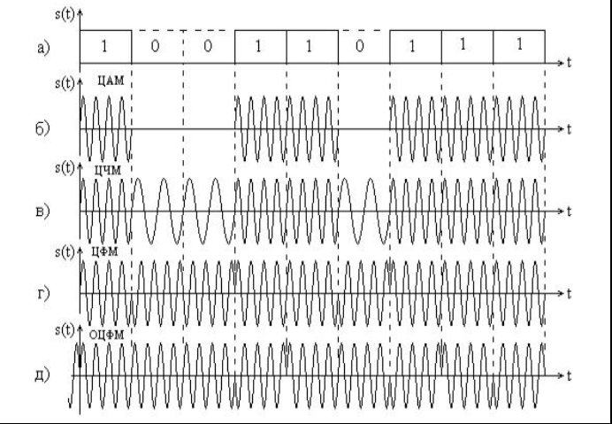

Рис 23.2.1 Виды цифровой модуляции

1. **Аналитический сигнал**

**24. 1 Общие сведения об узкополосных сигналах**

**Узкополосных сигналах** – это сигнал, эффективная ширина спектра которого значительно меньше центральной частоты, вокруг которой группируется спектральные составляющие сигнала.

Общие выражение, описывающие узкополосный сигнал:

Метод комплексных амплитуд предполагает представление гармонического сигнала в тригонометрической и комплексных формах, т.е. s(t) =

Где комплексная амплитуда сигнала, предстваляющая собой комплексное число, модуль которого равен амплитуде сигнала, а аргумент – начальной фазе.

Аналитический – сигнал – это комплексный сигнал, описываемый формулой

где - сопряженный сигнал, полученный с помощью прямого преобразования Гильберта от сигнала s(t)

Прямое и обратное преобразование Гильберта:

Комплексный сигнал z(t) можно представить следующим образом

- огибающая

- полная фаза аналитического сигнала

Учитывая, что можно записать

Здесь – комплексная амплитудная огибающая аналитического сигнала

Определим:

- спектр и корреляционную функцию сигнала

- спектр и корреляционную функцию комплексной амплитудной огибающей

- спектр и корреляционную функцию аналитического сигнала z(t).

При этом полагаем, что спектр S(jw) и корреляционная функция физического сигнала известны.

**24.2 Свойства аналитического сигнала**

* 1. Спектр и корреляционная функция сигнала s1(t)

Справочные данные:

Окончательно получаем:

* 1. **Корреляционные функции сигнала s1(t)**

Корреляционные функции сигналов s(t) и s1(t) одинаковы, т.к известная связь между корреляционной функцией и амплитудным спектром сигнала.

Корреляционная функция определяется только амплитудным спектром сигнала. Выше было показано, что амплитудные спектры сигнала и сопряженного по Гильберту сигнала одинаковы.

**24.5 Спектр и корреляционная функция комплексной огибающей U(t) аналитического сигнала**

Спектральная плотность комплексной огибающей равна

Таким образом

Или

Где Sz(jw) – спектр аналитического сигнала z(t)

**24.6 Спектр корреляционная функция аналитического сигнала**

Аналитический сигнал z(t) = s(t) + js1(t)

Учитывая свойства преобразования Фурье, можно записать

Так как

То

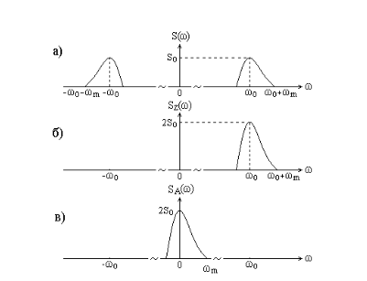

Рис 24.6.1 Амплитудные спектры физического сигнала (а), аналитического сигнала (б) и его комплексной огибающей (в)

2.5 Связь корреляционной функции узкополосного сигнала с корреляционными функциями аналитического сигнала и его комплексной огибающей.

Так как то

**25 Постановка задачи и методы анализа линейных цепей**

***Постановка задачи***

Имеется линейная радиотехническая цепь, для которой известно дифференциальное уравнение или одна из характеристик: частотная K(jw), импульсная h(t) или переходная g(t).

На вход цепи поступает сигнал. Необходимо определить выходной сигнал.

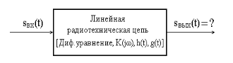

Рис. 25.1. Постановка задачи анализа линейных цепей

Точные методы анализа целей

1. Классический метод или метод дифференциальных уравнений
2. Спектральный метод и его разновидность – операторный метод*.*
3. Временной метод, называемый методом интеграла наложений или интеграла Дюамеля

Приблеженные методы анализа целей:

1. Приблеженный спектральный метод
2. Метод комплексной огибающей
3. Метод мгновенной частоты

**25.1 Точные методы анализа линейных целей.**

Классический метод

Дифференциальное уравнение имеет вид

Где аk и bk – постоянные коэффициенты, зависящие от структуры схемы и ее параметров.

Решение дифференциального уравнения состоит из двух частей

Где s_вых.св(t) – свободная состовляющая, которая харктеризует переодной проццесс и является решением однородного дфииренциального уравнения

s_вых.пр(t) – принужденная составляющая, которая характеризует установившийся процесс и является частным решением дифференциального уравнения при определенных начальных условиях

**25.2 Спектральный метод**

Спектральный метод основан на частотных свойствах сигнала и цепи с использованием принципа суперпозиции. Частотные свойства сигнала характеризуются его спектром, а частотные свойства цепи – частотной характеристикой. Так как спектр сигнала – это совокупность гармонических составляющих, то задача анализа цепи сводится по сути дела к анализу установившихся режимов в цепи при синусоидальных воздействиях.

**25.3 Прохождение периодического сигнала через линейную сеть**

Косплексная амлитуда k-ой гароники выхоного сигнала определяется как произведение комплексной амлитуды соответсвующей гаромники входного сигнала значение частотоной харктеристики, которое она имеет на частоте данной гармоники.

Таким образом спектр периодического сигнала на выходе линейной цепи может быть получен перемножением спектра выходного сигнала на значения частотной характеристики цепи на соответствующих частотах.

**25.4 Прохождение непериодического сигнала через линейную сеть**

Спектр непериодического сигнала (спектральная плотность сигнала)

Спектральная плотности выходного сигнала

Выходной сигнал находится с помощью обратного преобразования Фурье

**25.6 Последовательность анализа линейных цепей спектральным методом**

**а. Переодический входной сигнал**

1. Определение спетра входного сигнала по формуле

2. Определение частотной характеристики цепи одним из известных методов, классическим, уравнение Кирхгофа, контурных токов, узловых потенциалов, наложения и др.

3. Определение выходного сигнала по формуле

**б. Непереодический (одиночный) входной сигнал**

1. Определение спектральной плотности выходного сигнала по формуле
2. Определенмие частотной храктерсититки цепи одним из известных методов: классичиесимЮ уравнений Кирхгофа, контурных токов, узловых потенциалов, наложения и др.
3. Расчет спектральной плотности выходного сигнала по формуле
4. Определение выходного сигнала по формуле
   1. **Временнный метод**

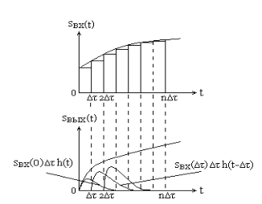

Рис 2. Свертка сигнала с импульсноый характиристикой

*______________*

Следовательно, спетру соответсвует сигнал

Или

Полученное выражение для Sвых(t) представляет собой интеграл наложения, или интеграл Дюамеля.

* 1. **Приближенный спектральный метод**

Приближенный спектральный метод применяется в случае, если эффективная ширина спектра сигнала значительно отличается от ширины полосы пропускания цепи . Другие словами, данный метод используется при расчете прохождения узкополосного сигнала через широкополосную цепь и при прохождении широкополосного сигнала через узкополосную цепь .

* 1. **Прохождение узкополосного сигнала через широкополосную цепь**

Рассмотрим широкополосную цепь с частотной характеристикой

На вход цепи поступает узкополосный сигнал со спектральной плотностью

Амплитудный спектр сигнала сосредоточен в небольшой области вокруг центральной частоты.

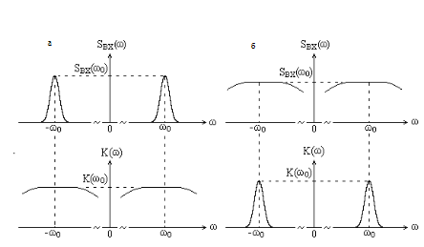

Рис 25.9.1 Иллюстрации к приближенному спектральному методу

**3.2 Прохождение широкополосного сигнала через узкополосную цепь**

В пределах полосы пропускания цепи амплитудный спектр сигнала изменяется незначительно, поэтому

Вывод.

Реакция узкополосной цепи на широкополосный сигнал определяется только импульсной характеристикой цепи. Входной сигнал, по существу, не влияет на выходной сигнал.

Физически такой вывод следует из рис 1.б. Узкополосная цепь пропускает спектральные составляющие входного сигнала только в пределах своей амплитудной частотной характеристики, которой во временной области соответствует импульсная характеристика.

4. Прохождение амплитудно-модулированного сигнала через избирательную цепь.

Полагаем, что резонансная частота контура усилителя равна частоте несущего колебания сигнала т.е.

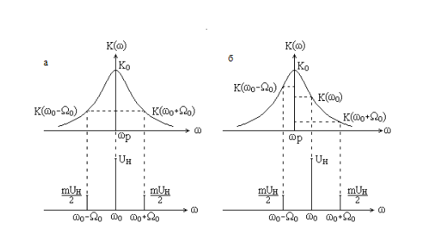

Рис 2 АЧХ усилителя и спектр АМ-сигнала

Частотный коэффициент усиления усилителя

*АЧХ*

*Сигнал с тональной амплитудной модуляцией*

*Спектр выходного сигнала*

*Частоты:*

*Учтем*

*Где*

*Вывод*

Узкополосный сигнал на выходе широкополосной цепи не изменяется по форме. Изменяется только амплитуда сигнала и возможен сдвиг по фазе.

Физически такой вывод следует из рис 1.а. Широкополосная цепь практически без искажения пропускает все спектральные составляющие, пропорционального изменяя их амплитуды и сдвигая на одинаковую величину по фазе.

**26. Классификация и основные характеристики радиотехнических цепей**

1. **Общие сведения о линейных цепях**
2. Радиотехническая цепь является линейной, если оператор таков, что цепь удовлетворяет принципу суперпозиции, т.е. условиям аддитивности и однородности:

Функционирование таких цепей описывается линейными дфи. Уравнениями с постоянными коэффцициентами

ak, bk – постоянные коэффициенты зависящие от схемы и ее параметров.

Линейное преобразование не приводит к обогащению спектра сигнала.

Радиотехническая цепь является нелинейно, если оператор Т не обеспечивает выполнение условий аддитивности и однородности

Функционирование таких цепей описывается нелинючими дифференциальными ур-ми, т.е уравняеми, у которых хотя бы один коэффициент является функцией входного сигнала или его производных.

Нелинейные цепи не удовлетворяют принципу суперпозиции и обогащают спектр сигнала.

3. Радиотехническая цепь является параметрической, если оператор Т зависит от параметров цепи, которые изменяются со временем.

Функционирование таких цепей описывается дифференциальными уравнениями, у которых хотя бы один коэффициент является функцией времени.

Параметрические цепи могут быть линейными и нелинейными.

Линейные параметрические цепи удовлетворяют

Условиям, суперпозиции (аддитивности и однородности) и обогащают спектр сигнала.

По характеру временной зависимости выходного сигнала от входного различают инерционные и без инерционные радиотехнические цепи.

Радиотехническая цепь, у которой значение выходного сигнала в момент зависит не только от значение выходного сигнала в этот момент времени, но и от значений в моменты времени, прещедствовашие моменту, называется инерционной цепью. Если значение выввходгого сигнала в момент полностью определяется значением в тот же момент времени, то такая цепь называется безынерционной.

**2 Основные характеристики линейных цепей**

**2.1 Характеристики в частотной области**

В зависимости от характера с сигналов в входе и выходе цепи придаточная функция может иметь свойства:

-коэффициента передачи по напряжению _ формула

-комплексного сопротивления _ формула

-коэффциенты передачи по току _ формула

Наиболее часто используют первые две характеристики.

Частотный коэффициент передачи как комплексное число можно выразить в показательной форме через модуль и аргумент т.е

где:

**2.2 Временные характеристики**

Основными характеристиками линейных цепей во временной области являются импульсная и переходная характеристики

*Импульсная характеристики* – это реакция цепи на сигнал, описываемый дельта-функцией.

*Переходная характеристика* – реакция цепи на сигнал, представляющий собой единичный скачек.

Функциональная связь между характеристиками цепи:

1. **Дифференцирующие и интегрирующая цепи**

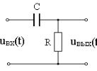(а) 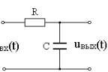(б)

Рис .1 Дифференцирующая (а) и интегрирующая (б) цепи

**3.1 Дифференцирующая цепь**

Частотный коэффициент передачи

Амплитудно-частотная характеристики

Фазочастотная характеристика



АЧХ фильтров различного типа

* 1. Интегрирующая цепь

Частотный коэффициент передачи

Амплитуднр-частотная характеритика

Фазочастотная характеристика

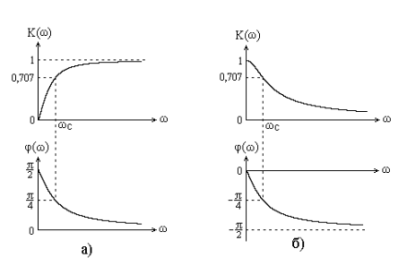

Рис 2 АЧХ и ФЧХ, дифференцирующей (а) и интегрирующей (б) цепей

1. **Фильтр нижних частот**

Частотный коэффициент передачи

Амлитудно-чатсотная характретиска

Фазочсатотная характеристика

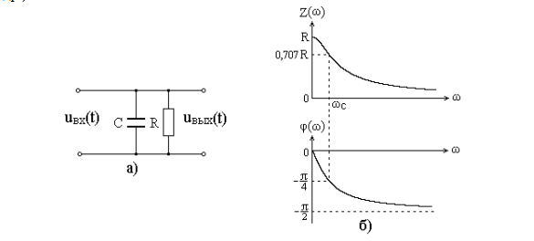

*; ;*

*;*

Рис 3. Фильтр нижних частот АЧХ и ФЧХ

1. **Параллельный колебательный контур**

Частотный коэффициент передачи

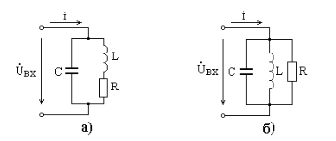

Рис 4 Параллельный колебательный контур с последовательным и параллельным включением сопротивления потерь

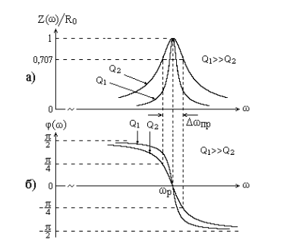

Рис 5 АЧХ (а) и ФЧХ (б) параллельного колебательного контура

1. **Усилителя** 
   1. **Широкополосный усилитель**

Частотный коэффициент передачи апериодического усилителя

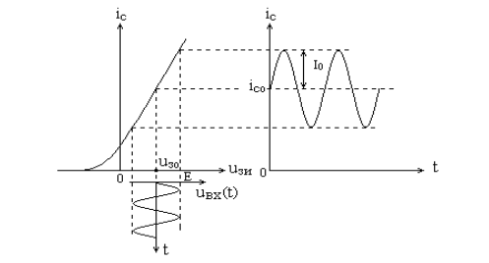

Рис 6 Графическая илюстрация процеса усиления в линейном режиме

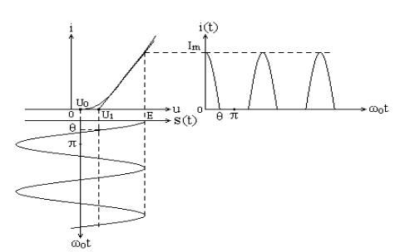

Рис7 Графичческая илюстрация процесса услиения в нелиниейном режиме